**Inhoudsopgave Wi Rutu nummers 1.1 tot en met 21.1  
(jaargangen 2001-2021)**

**Wi Rutu 21.1 – januari 2021  
**03 - Van de redactie  
05 - In Memoriam Jan van Schaik, *door Gonda Nekrui*  
06 - Historisch overzicht van ziekte en gezondheidszorg in Suriname, *Pieter Bol*  
20 - Uitstel, maar geen afstel van manumissie en huwelijk van Frederika Hecht-van Van den Bergh, *Patricia Ringeling*  
26 - Surinaams-Chinese namen van ‘vrije immigranten’ en hun spellingsvarianten, *William L. Man A Hing*  
38 - Twee slaafgemaakte Afro-Surinamers op koloniaal familieportret, *Mark Ponte*  
41 - Het succes van online-familieonderzoek. Een voorbeeld: de zoektocht naar Elisabeth Weerselo, *Ger Steinbusch*  
48 - Surinaams-Chinese auteurs van proefschriften (addendum 3), *William L. Man A Hing*.  
50 - Geert en Charlotte, de matroos en de wasvrouw, *Victor van der Meer*  
60 - Nieuwe literatuur en digitale bronnen voor u gesignaleerd, *de redactie*

**Wi Rutu 20.2 – juli 2020**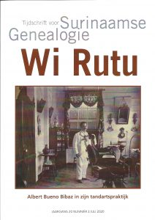03 - Van de redactie  
05 - De familie van Maurits Martinus Alexander Coupijn (1798-1853), een medisch geslacht in de slaventijd (deel 4 en slot), *Jean Jacques Vrij en Ellen Neslo*  
16 - Het legaat van Lionarons, *Henk E. Menke*20 - Naamloos op Curaçao, Hensen in Suriname, *Ger Steinbusch*  
29 - Climbing up the family tree. “Hoe ik ertoe kwam een toneelstuk uit 1911 in Thalia te Paramaribo te reconstrueren”, *Theatermaker Mathieu Wijdeven*  
35 - Het familieregister, bron voor nieuwe genealogische ontdekkingen, *Carina Klaren en Humphrey Wessels*  
39 - Erfelijke overdracht van Surinaams-Chinese namen, *William L. Man A Hing*  
50 - Het echtpaar Nankoe-Sabajo, *Carmen Lie*  
53 - Henri Guillaume Brandon en zijn proefneming op de plantage Guadeloupe, *Henk van der Mast*  
57 - Nieuwe literatuur en digitale bronnen voor u gesignaleerd, *de redactie*

**Wi Rutu 20.1– januari 2020**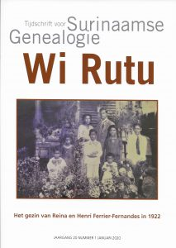  
03 - Van de redactie  
05 - Een Surinaamse familie, in vrouwelijke lijn, *Cynthia Mc Leod-Ferrier*14 - Verslag Konmakandra 21 september 2019, *Cornelly Spier-Spalburg*23 - Genen van al diegenen. “Uit vele één, uit vele …”, *Rudo Walker*26 - Bronnen en literatuur voor onderzoek naar Chinese immigranten in Suriname, *William L. Man A Hing*30 - Henri Guillaume Brandon en het Surinamevraagstuk, *Henk van der Mast*35 - Weerselo, ontstaan en verdwijnen van een Surinaamse familienaam, *Ger Steinbusch*40 - De Surinaamse familieachtergrond van Max Blokzijl (1884-1946), *Jean Jacques Vrij*47 - De vader van Gesina Adolphina Carolina Kreps (1837-1894), *Jean Jacques Vrij en Ellen Neslo*  
49 - De nieuwe database van de Surinaamse slavenregisters (1830-1863), *Coen van Galen*56 – Boekrecensie van ‘Trouwportretten, Surinaamse voorouders in beeld, album 1846-1950’, samenstellers Lucia Nankoe en Jean Jacques Vrij, *recensie door Patricia Ringeling*  
58 - Nieuwe literatuur en digitale bronnen voor u gesignaleerd, *de redactie*

**Wi Rutu 19.2 –juli 2019**  
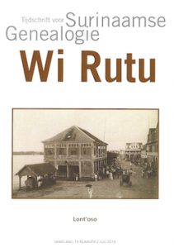  
03 - Van de redactie,  
05 - Hoe zijn Surinaamse familienamen als Blufpand, Doelwijt, Holband, Kogeldans en Zuiverloon tot stand gekomen? *Pieter Bol*  
18 - A-Tjak, een Chinese jongen in Suriname (1863-1905), *Ger Steinbusch*  
26 - De familie van Maurits Martinus Alexander Coupijn (1798-1853), een medisch geslacht in de slaventijd (deel 3), *Jean Jacques Vrij en Ellen Neslo*35 - Heraldisch wapen voor families met een Surinaamse achtergrond, *William L. Man A Hing*41 - Eén bron is geen bron. DNA-onderzoek als onafhankelijke derde bron in de zoektocht naar mannen in de Aikman stamboom, *Patricia Ringeling*  
47 - Genealogie en DNA-onderzoek: een goede match, *Ria Chin Kon Sung en Iwan Mercuur*52 - Overzicht van Chinese dopelingen van de Evangelische Broedergemeente te Suriname 1881-1890, *William L. Man A Hing*54 – Boekrecensie van ‘De toekan smaakt naar kip, door Erwin Oehlers’, *recensie door Pieter Bol*  
56 - Nieuwe literatuur en digitale bronnen voor u gesignaleerd, *de redactie*

**Wi Rutu 19.1 – januari 2019**  
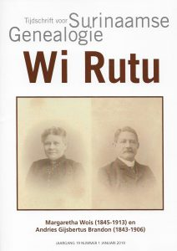  
03 - Van de redactie.  
05 - In memoriam Henk Dijs en Paul Davids, *door de redactie*  
06 - Carl Wois en het werven van Europese contractarbeiders voor Suriname in 1873, *Henk van der Mast*14 - De familie van Maurits Martinus Alexander Coupijn (1798-1853), een medisch geslacht in de slaventijd (deel 2), *Jean Jacques Vrij en Ellen Neslo*  
23 - Lang gekoesterde wens gaat in vervulling: de indexering van de Volkstelling Suriname 1921, *Huub van Helvoort*  
28 - Op zoek naar en in de Nieuwe Oranjetuin, *Max de Veer*  
34 - Sranan Roots: William Moi Thuk Shung en Mao ZhaoSheng a.k.a. Mau-Asam, *William L. Man A Hing, met naschrift Gonda Nekrui*38 - De ontmoeting, *Carlo Mau Asam Ferrol*  
39 - Konmakandra over het thema ‘Levensfasen, gebruiken en rituelen in Suriname’, *Cornelly Spier*  
46 - Surinaams-Chinese auteurs van proefschriften: kanttekeningen bij hun namen en achtergronden (Addendum 2), *William L. Man A Hing*  
49 - Opa Juda en de familie Taytelbaum, *Monique Carbière*52 – Boekrecensie van ‘Alles voor een tijd’ door Helen Venghaus, *recensie door Henk Dijs*  
54 - Recensie nieuwe digitale bron, *Pieter Bol*  
58 - Nieuwe literatuur en digitale bronnen voor u gesignaleerd, *de redactie met bijdrage van Henk Dijs*

**Wi Rutu 18.1 – juli 2018**  
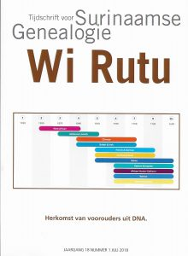  
03 - Van de redactie  
05 - Schudden aan de stamboom met DNA, *Patricia Ringeling (met medewerking van Monique Carbière)*11 - De familie van Maurits Martinus Alexander Coupijn (1798-1853), een medisch geslacht in de slaventijd (deel 1), *Jean Jacques Vrij en Ellen Neslo*  
23 - Gouvernementssecretaris George Severijn de Veer: met de pen als wapen het onrecht bestrijden, *Max de Veer*  
27 - Surinaams-Chinese auteurs van proefschriften: kanttekeningen bij hun namen en achtergronden (Addendum), *William L. Man A Hing*31 - Tentoonstelling Sranan Rutu in Almere stimuleert stamboomonderzoek, *Huub van Helvoort*  
36 - Relatie Mozes David Jessurun en Leentje Tulp: een liefdesrelatie?, *Ria Chin Kon Sung*  
42 - Het ware verhaal achter het ontstaan van Spes Patriae, de Hoop van het Vaderland, *Liddy Rustwijk*  
49 – Boekrecensie van ‘Kroniek van de familie Beeldstroo’ door Eddy Kolf, *recensie door Henk Dijs*51 - Nieuwe literatuur en digitale bronnen voor u gesignaleerd, *de redactie met bijdrage van Henk Dijs*54 - Aanvullingen en verbeteringen

**Wi Rutu 17.2 – december 2017**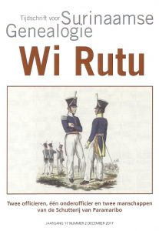  
03 - Van de redactie  
05 - De lijst van contribuanten aan de kas van de Schutterij van Paramaribo in 1834, *Okke ten Hove*23 - Een terugblik op de Geneeskundige School in Suriname (1882-1972), *Jules van Bochove M.D. Oogarts*  
36 - Op zoek naar mijn betovergrootvader, *Anja Lissone*  
41 - De Surinaamse leden van de familie Gouverneur, afkomstig van Curaçao, *Ton Hokken*  
51 - Verslag van de Konmakandra op 30 september 2017, *Cornelly Spier*  
59 - Isaac de Beer (circa 1742-1786), *Jean Jacques Vrij*  
67 - De Chinese Vereniging Kong Ngie Tong 1880 – 1930, *William L. Man A Hing*  
72 - Bezoek aan het voorouderaltaar: de cirkel was rond, *Ria Chin Kon Sung*  
75 - Nieuwe literatuur en digitale bronnen voor u gesignaleerd, *de redactie met bijdrage van Henk Dijs*  
78 - Aanvullingen en verbeteringen

**Wi Rutu 17.1 – juli 2017**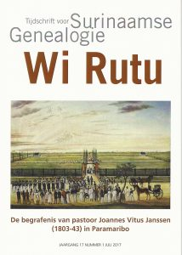  
03 - Van de Redactie  
05 - De familie van de Krepsi’s, *Ria Chin Kon Sung*17 - Maria Anna en Amimba, twee Surinaamse vrouwen, *Jean Jacques Vrij*  
29 - Rootsreis – Suriname, *Sjo Velland*  
31 - Namenlijst Chinese migranten bij oprichting Kong Ngie Tong Sang in 1932, *William L. Man A Hing*  
37 - Cornelis van Bothomley, Thirty Three Years not a Slave, *Okke ten Hove*  
49 - Boekbespreking van De geëmancipeerde familie Slijngard uit het district Coronie door Gonda Nekrui-MacDonald, *Hein Eersel*  
50 - Nieuwe literatuur en digitale bronnen voor u gesignaleerd, *De redactie met bijdrage van Henk Dijs*

**Wi Rutu 16.2 – december 2016**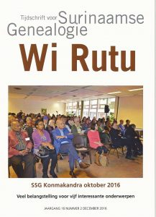  
03 - Van de redactie  
05 - Verslag Konmakandra 22 oktober 2016, *Paul Koulen*  
08 - Van Paramaribo naar Broome oftewel de moeder van de bruid, *Alphonse L. MacDonald*  
18 - Srananmans en de Dodenspoorweg over de Khwaerivier, *William L. Man A Hing*  
33 - Schets van de historische ontwikkeling van Manumissie in Suriname (1733-1863), *Paul Koulen*  
45 - “Doe het zelf of laat het ons doen”, *Ethel Gout*  
46 - Een database van de Surinaamse slavenregisters. Met uw hulp!, *Coen van Galen*  
51 - Nader verslag van Surinaamse krijgsgevangenen en burgerslachtoffers in Nederlands Oost Indië, *William Man A Hing*  
54 - Boekrecensie van Indiaans Verhaal door Reinier Artist, *Pieter Bol*  
65 - Donateur Emeritus, *de redactie*  
57 - Literatuur en bronnen voor u gesignaleerd, *de redactie*

**Wi Rutu 16.1 – juli 2016**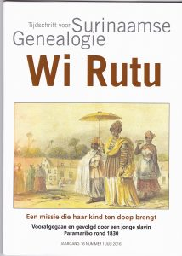  
03 - Van de redactie  
05 - Verslag Konmakandra 21 november 2015, *Kimberly Emanuels*07 -Chinese begraafplaats: Fa Tjauw Koen Sang*, William L. Man A Hing*  
13 - rkbegraafplaatsparamaribo.com:’Akker des doods’ als bron voor genealogisch onderzoek, *Ank de Vogel-Muntslag en Henk Dijs*16 -Ver van huis: Naamgenoten en aanverwanten in Suriname in de negentiende eeuw*, Henk Dijs*  
18 - Aspecten van naamkeuze bij Suri-Chinezen, *William L. Man A Hing*23 -Surinaamse Lutherse Doopboeken: een eerste analyse*, Henk Dijs*  
32 - Addenda bij artikelen van William L. Man A Hing, *William L. Man A Hing*34 -Begeleidingsdag nieuwe stijl*, Henk Dijs*37 -Boekrecensies*, Kimberly Emanuels, Henk Dijs, Pieter Bol en William L. Man A Hing*45 -Literatuur voor u gesignaleerd*, de redactie*

**Wi Rutu 15/2 – december 2015**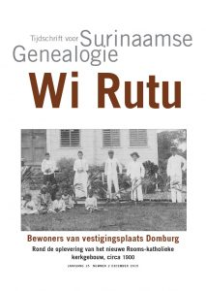03 - Van de redactie

05 - Integratie in Suriname: Chinese namen, verwarring en aanpassing, *Alphonse L. MacDonald*

13 - Slavernij en Jij, Website als sleutel tot het slavernijverleden, *Aspha Bijnaar*

16 - Sranan Roots: van Opa Tjon Joe Joen en andere verwanten, *William L. Man A Hing*

30 - Dood en Liefde, Hoofdthema’s van de Surinaamse schilder George Struikelblok, *Jeane Patrick*

33 - Manumissierekesten in Suriname 1816–1820, *Denie Kasan en Pieter Bol*

45 - ‘Vernaming’ bij vrijverklaarden en verwanten, *Marcel E. Levenswaard*

50 - De Surinaamse barbier van Wormerveer: Samuel van Enkhuizen (1772-1820), *Jean Jacques Vrij in samenwerking met Marjan Villa Garcia-Baars*

60 - Genealogie van de familie Boldewijn. Boekrecensie, *Kimberly Emanuels*

62 - Literatuur en bronnen voor u gesignaleerd, *de redactie*

**Wi Rutu 15/1 – juli 2015**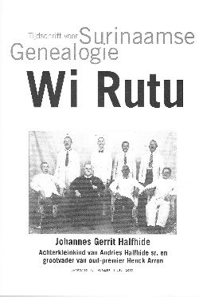03 - Van de redactie

05 - Konmakandra 25 april 2015, *Paul Koulen*

08 - De Tjon-clan: van Tjon-Kwie-Sem en verwanten, *William L. Man A Hing*

18 - De levens van Susanna Dumion en twee andere Afro-Westindische vrouwen in de 18eeeuw, *Jean-Jacques Vrij*

32 - Andrew Anthony Halfhide. In Suriname beter bekend als Andries Anthony, *Carla Jonkers*

34 - Het georganiseerde zangleven in Suriname in de 20eeeuw, *Jacques Stuger(****†****), Edmund Stuger en Wonny Stuger*

41 - Sranan roots: Bosch Reitz-Aman tropische aristocratie?, *William L. Man A Hing*

50 - Etnische herkomst van de ‘vrije arbeiders’ in Suriname, *Okke ten Hove*

58 - Geboorteakten van het District Nickerie 1869-1880, *Reggie en Nel den Os*

69 - Een weduwe met drie kinderen, allen zonder naam, *M. Spaans Azn.*

74 - Column: Elisabeth Moendi, *Usha Marhé*

76 - Literatuur en bronnen voor u gesignaleerd, *de redactie*

**Wi Rutu 14/2 – december 2014**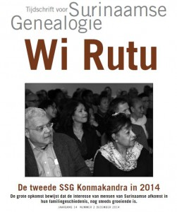03 - Van de redactie

04 - Verslag Konmakandra 8 november 2014, *Paul Koulen*

09 - Chinese numerieke namen in Suriname, *William L. Man A Hing*

16 - Tentoonstelling Joods Historisch Museum, *Jean Jacques Vrij*

18 - Verhalen op Keti Koti Rotterdam, *Marjan Beijering*

23 - Stemgedrag Nederlandse politiek en afschaffing slavernij, *Okke ten Hove*

52 - Distributiepatroon der Chinese contractarbeiders, *William L. Man A Hing*

60 - Boekrecensie, Genealogieën van de Families ‘van Exel, van Extel, van Excel , van Exsel, D’Exelle en Exel (tussen 1500 en 2007)’, *Henk Dijs*

63 - Einde rubriek ‘Recente Publicaties’ van Irene Rolfes, *redactie*

64 - Literatuur en bronnen voor u gesignaleerd, *de redactie*

**Wi Rutu 14/1 juli 2014**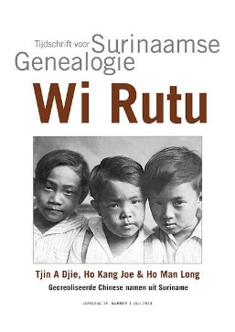01 - Van de redactie

05 - Bestuurswisseling, Stichting voor Surinaamse Genealogie, *Paul Koulen*

07 - Zakenvrouwen, buitenmannen en sopropo. Over Maria Margaretha Smith en Harriëtte Fakkel, *Marie-Claire Fakkel*

12 - Het nageslacht van Ho Meau Long, *William L. Man A Hing*

18 - ‘Anders troe troe mi go dede’. Een Surinaamse en haar *amour fou* voor een Hollandse Marineofficier in de woelige jaren 90 van de 18eeeuw, *Jean Jacques Vrij*

31 - Surinaamse verzetshelden in Den Haag: de broers Rijk van Ommeren, *Sjoerd Meijer*

34 - Surinaamse slavenregisters in het Centraal Bureau voor Genealogie, *Okke ten Hove*

47 - Gecreoliseerde Chinese namen uit Suriname, *William L. Man A Hing*

54 - Recensies & Reactie:

• Gentleman in slavernij, auteur: Janny de Heer, *Helen Wijngaarde*

• Kroniek van de familie Kolf, auteur: Eddy Kolf, *Henk Dijs*

• De vroegste foto van Suriname, auteur: Mattie Boom, *Henk Dijs*

• Reactie op een in *Wi Rutu* (uitgave 13.2) verschenen artikel, *Martha Hering*

60 - Sranan Rutu Dey, verslag van deze dag op 5 april jl. in de Christus Triumfator Kerk in Den Haag *(redactie)*

62 - Recente publicaties, *Irene Rolfes*

**Wi Rutu 13/2 – december 2013**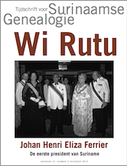03 - Van de redactie

04 - Benelle en het duel; het ware verhaal, *Martha Hering*

10 - Mijn naam is Surinamer; een zeldzame introductie, *William L. Man A Hing*

14 - De afstamming van Johan Henri Eliza Ferrier, *Jan van Schaik*

23 - Leven na de dood. Het nageslacht van Charles Paul Benelle de la Jaille, *Jean Jacques Vrij*

28 - Surinamers en WO II: de Japanse hellekampen overleefd, *William L. Man A Hing*

44 - Keti Koti, De SSG Stamboomtentoonstelling tijdens 150 jaar Keti Koti viering*, Magda Korenhof*

48 - Arme Amsterdamse Sefardische Joden die met een vertrekpremie emigreerden, 1759-1813, *Okke ten Hove en Jan van Schaik*

77 - Boekrecensie over ‘The Tjong A Kiet Family’, *Henk Dijs*

79 - Recente publicaties, *Irene Rolfes*

**Wi Rutu 13/1 – juli 2013**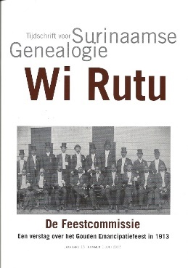03 - Van de redactie

05 - Sranan Tori, het Surinaamse Verhaal, *Pieter Bol*

08 - De emancipatie voorbij: Frederika Cicilia Jagershoek en haar nageslacht: Chinezen met een geëmancipeerde voorouder, *William Man A Hing*

15 - Het Gouden Emancipatiefeest in Suriname. Een ‘ooggetuige’ verslag. Het emancipatieverhaal uit een bijzonder 100 jaar oud boek, *Dorine van Hinte-Rustwijk, Georgin van Steenderen-Rustwijk*

24 - ‘Vrije arbeiders’ in Suriname, *Okke ten Hove, m.m.v. Carla Bakker*

38 - Het Livret van Bella Haringcarspel, *Pieter Bol*

41 - Emigratie uit Suriname 1675. Leegloop van Suriname twee honderd jaar voor de emancipatie, *Okke ten Hove*

52 - De EBG zendelingen en 1 juli 1863, *Ruud Braams, m.m.v. Henk Dijs*

58 - Geboorten, Ondertrouw / Trouw en Naamsverandering. Suriname begin 19e eeuw. Een ‘addendum’ op SSG Bronnenpublicatie 2, *John Sang Ajang*

67 - Recente publicaties, *Irene Rolfes*

**Wi Rutu 12/2 december 2012**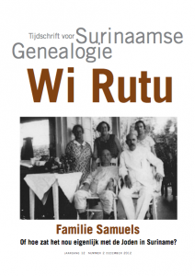03 - Van de redactie

04 - Mijn familie Samuels of hoe zat het eigenlijk met de Joden in Suriname, *Sonja Vetter-Samuels*

15 - Een Voortvarende Surinaamse voorouder, *Paul Koulen*

38 - Chinese monumenten in Nederlands West-Indië (deel 2),*William Man A Hing*

46 - Maria Louisa Wajampibo, *Okke ten Hove*

50 - Een strijd tussen weglopen of blijven, *Ank de Vogel-Muntslag*

63 - Diversen, *redactie*

• Toelichting op Jaws ziekte

• Oproep voor artikelen voor Emancipatie in Wi Rutu 2013

• Foto- en stambomententoonstellingen 2012, een terugblik en oproepen voor 2013 en 2014

65 - Recente publicaties, *Irene Rolfes* **Wi Rutu 12/1 – juli 2012**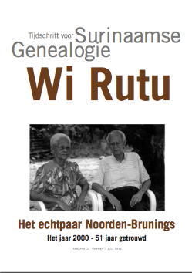03 - Van de redactie

04 - Verslag Konmakandra 2012, *Pieter Bol*

07 - Van het Rijnland naar het Tropisch Regenwoud, *Deryck Ferrier*

20 - Alma, mijn Hart, *Ingrid Noorden*

24 - Yu feni spun, yu sa dringi brafu, Juno mijn nieuwe stammoeder, *Henk G. Dijs*

38 - Jaws ziekte, economie, slavernij en ziekte in Suriname, *Ank de Vogel-Muntslag*

43 - Verontruste burgers van het district Nickerie, *Okke ten Hove*

49 - Chinese monumenten in Nederlands West-Indië (deel I), *William L. Man A Hing*

52 - Drentse emigranten in Suriname, *Okke ten Hove en Joop Vernooij*

55 - Vertaalperikelen bij Chinese namen, *William L. Man A Hing*

57 – Diversen: Winnend huwelijksverhaal en Stamboomtentoonstelling Rotterdam, december 2011 (*redactie)*

59 - Recente publicaties, *Irene Rolfes*

**Wi Rutu 11/2 – december 2011**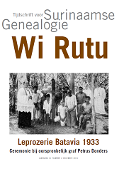  
03 - Van de redactie

04 - Hatterman en De la Jaille, verstandshuwelijk of ware liefde?, *Martha A. Hering*

14 - Surinamers en Surinaamse notariële bronnen in (Noord-)Holland, *Jos Kaldenbach*

23 - Antonius Jacques Maria Sang Ajang, mijn vader ……, *Josine Maria Karg-Sang Ajang*

28 - De bewoners van Etablissement Batavia in 1831, *Okke ten Hove*

41 - Surinaams-Chinese auteurs van proefschriften, kanttekeningen bij hun namen en achtergrond, *William Man A Hing*

55 - Van ‘slavenschooltje’ tot……. Een stukje geschiedenis van het onderwijs in Suriname, *Nelly Bakboord*

63 - Historisch Beeldarchief Migranten (HBM) & Caraïbisch Familiearchief, *Okke ten Hove*

65 - Diversen (*redactie)*

70 - Recente publicaties, *Irene Rolfes*

**Wi Rutu 11/1 – juli 2011**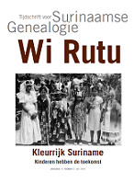03 - Van de redactie

05 - Konmakandra’s en andere genealogische ontwikkelingen in Nederland en Suriname, *Pieter Bol*

09 - Vaders achter de coulissen, *Jean Jacques Vrij*

16 - Hoe onbekend waren de Amsterdamse vaders?, *Harmen Snel*

19 - De Waterkant van vroeger, *Eduard Vijzelman*

22 - Sranan Roots: Kok-Sey-Tjong, *William Man A Hing*

25 - Fintalijsten van de Joodse gemeenschappen in Suriname 1839-1840, *Ank de Vogel-Muntslag* en *Okke ten Hove*

54 - Kotomisi, Moro m’e luk yu, moro y’e moi, *Helen Wijngaarde*

63 - Surinaamse emigratie 1974-1975, *Okke ten Hove*

68 - Diversen (*redactie*)

70 - Recente publicaties, *Irene Rolfes*

**Wi Rutu 10/2 – december 2010**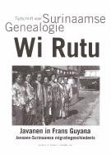03 - Van de redactie

05 - Javanen in Frans Guyana. Een onbekend hoofdstuk uit de meervoudige Javaans-Surinaamse migratiegeschiedenis, *Hariëtte K. Mingoen*

20 - Orale geschiedenis en Surinaamse genealogie, *William L. Man A Hing*

29 - Een Amsterdamse apothekerszoon in Suriname, *Jan van Schaik*

32 - Van mijn opa: MAN Kau, *William L. Man A Hing*

36 - Graftombe.nl. Een nieuwe dimensie in het digitale familieonderzoek, *Okke ten Hove*   
44 - Diversen, *redactie*

45 - In Memoriam: Heinrich Helstone 1926-2010, *redactie*

46 - Nieuwe bronnenpublicatie. Overlijdensadvertenties en onbeheerde boedels: Overledenen in Suriname 1 januari 1800 tot en met 31 december 1828, *redactie*

47 - Oproep Konmakandra 2011. Fototentoonstelling Surinaamse klederdrachten, *redactie*

48 - Recente publicaties, *Irene Rolfes*

**Wi Rutu 10/1 – juli 2010**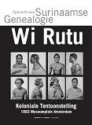03 - Van de redactie

04 - Geslaagde Konmakandra’s in Nederland en Suriname, *Pieter Bol*

07 - Een woeste en onwillige bende; de geschiedenis achter de Koloniale Tentoonstelling 1883 te Amsterdam, *Stevo Akkerman*

14 - Wie was Sara Lemmers?, *Martha A. Hering*

20 - Eddy Taytelbaum: magiër, *Ethel Gout*

36 - Zanderij 1 in vroegere tijden (1930) en de ontwikkelingen, *Eduard Vijzelman*

38 - Epistels van Dr. Samuel Kissam. Paramaribo 1769. Vriendschap met een Fransman en bespiegelingen over ‘the state of nature’, *William L. Man A Hing*

45 - De Mucuna-soort van Kissam, *Jan van Donselaar*

46 - Wonderful Copenhagen. Abraham George Ellis, slot, *Gert Faken*

54 - Het Meertens Instituut en Surinaamse Genealogie, *Okke ten Hove*

60 - Overzicht recente publicaties, *Irene Rolfes*

**Wi Rutu 9/1 – december 2009**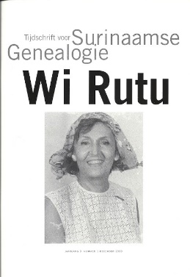03 - Van de redactie

04 - Wereldreizigers en honkvaste types, *Pieter Bol*

07 - Zoektocht naar het koloniale verleden van Nola Hatterman, *Ellen de Vries*

16 - Dr. Samuel Kissam. An early American in Surinam, tormented & forlorn, *William L. Man A Hing*

24 - Sranan roots: prof. ir. M.G. A-Tjak. Met vliegerkruis onderscheiden voor zijn dapperheid in WO II, *William L. Man A Hing*

30 - ‘Pas une femme accoutumé á l’absence de son mari’, *Jean Jacques Vrij*

33 - Abraham George Ellis op herhaling. Waarin tevens een honderd jaar oud raadsel wordt opgelost, *Gert Faken*

39 - Boedels in Suriname, *Anneke Chin-a-Lin*

43 - Familiegeschiedenis van Moesje. Een genealogische publicatie, *Henk Dijs*

45 - Chinezen uit West-Indië die naar Suriname emigreerden, *Okke ten Hove*

73 - Chin-A-Hin & Hommereea Rasoelas Chin: une liaison particulière. Een korte aanvulling, *William L. Man A Hing*

74 - Recente publicaties, *Irene Rolfes* **Wi Rutu 8/2 – december 2008**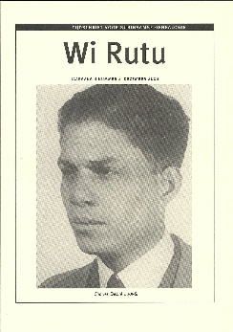05 - Van de redactie

07 - K’ranti! De Surinaamse pers 1774-2008, *Helen A. Wijngaarde*

10 - Pe dede de … libi ben de. Herkenning van slavernij in de pers, *Henk G. Dijs*

29 - Sranan Roots: Charles Desiré Lu-A-Si (1911-1942), *William L. Man A Hing*

35 - West-Indische immigranten in Suriname, *Okke ten Hove*

56 - Chin-A-Hin & Hommereea Rasoelas Chin. Une liaison particulière, *William L. Man A Hing*

65 - Memoires van een moksiwatra. Cursist 3992 van de Amsterdamse Machinistenschool, *Gert Faken*

76 - Recente publicaties, *Irene Rolfes*

**Wi Rutu 8/1 – juli 2008**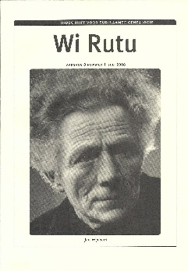05 - Van de redactie

07 - In Memoriam Sigi Wolf (1936-2008), *Jean Jacques Vrij*

09 - Stichting vindt nieuw elan, *Pieter Bol*

13 - Een dame in Suriname. Een brief van mevrouw Vaillant uit 1816, *Georgin van Steenderen-Rustwijk en Jean Jacques Vrij*

21 - Sranan Roots: George Eduard Fung-A-Jou aka ‘Blakka Sneesie’, *William L. Man A Hing*

30 - Adelborsten afkomstig uit Nederlands Afrika en West-Indië, *Gert Faken*

42 - Oproep aan alle lezers: zoekfoto’s, *Ethel Gout*

45 - Beknopt signalement van George Lam, *William L. Man A Hing*

47 - Tweemaal Jan Wijnoord. Een Saramaccaner Amsterdammer en zijn familie, *Jean Jacques Vrij*

58 - Uw verhaal voor u geschreven in Wi Rutu!, *Ethel Gout*

59 - Recente publicaties, *Irene Rolfes*

**Wi Rutu 7/2 – december 2007**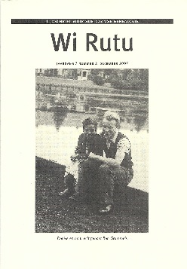05 - Van de redactie

07 - Averij in Amsterdam-Noord, *Gert Faken*

10 - Een zoektocht naar de familie Vereul, of: het ongeneeslijk genealogievirus, *Martha A. Hering*

23 - Sranan roots: de accidentele band tussen de families Lijkwan en Meurs, *William L. Man A Hing*

31 - Het boekje van Boedie (deel 5). Er is geen woord Surinaams bij, *Gert Faken*

39 - Ellis in Wonderland, *Gert Faken*

50 - Recente publicaties, *Irene Rolfes*

**Wi Rutu 7/1 – juli 2007**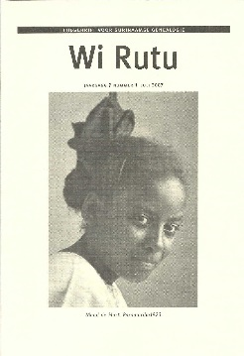05 - Van de redactie

07 - Rooms-Katholieke archivalia als genealogische bron, *Pieter Bol en Joop Vernooij*

14 - Verloren in Tijd (gedicht), *Ernestine Comvalius*

16 - Het boekje van Boedie (deel 4). Weer terug in switi Sranan, *Gert Faken*

30 - Duitsers in achttiende en negentiende-eeuws Suriname, *Carl Haarnack*

44 - Sranan Roots: naamsperikelen in de familie van Wong Lun Hing, *William L. Man A Hing*

55 - Genealogische publicatie: Het voor- en nageslacht van Samuel MacDonald 1828-1877, *redactie*

57 - Konmakandra Den Haag 14 april 2007: roots en religie, *redactie*

59 - Recente publicaties, *Irene Rolfes*

**Wi Rutu 6/2 – december 2006**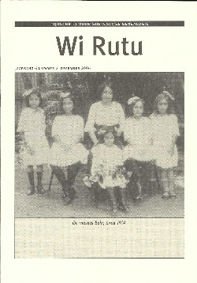05 - Van de redactie

07 - Mijn joodse (en andere) roots, *Martha A. Hering*

19 - Kyk-over-Al. Genealogische bronnen en Guyana, *Paul Koulen*

44 - Het boekje van Boedie (deel 3). Hoe ver het was en hoe koud, *Gert Faken*

55 - Over een buitenaardse voormoeder, *Jetty G. de Miranda*

60 - Sranan Roots: Adrienne Clarkson’s elusive link met Suriname, *William L. Man A Hing*

64 - Berichten, aanvullingen en correcties, *redactie*

67 - Recente publicaties, *Irene Rolfes*

**Wi Rutu 6/1 – juli 2006**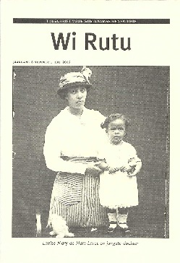05 - Van de redactie

07 - Tragiek en Traditie: namen en naamgeving bij de Javanen, *Hariëtte K. Mingoen*

19 - De Portugese immigranten uit Madeira, *Cynthia Brand Flu*

27 - Introductie tot de genealogie van de Hindoestanen in Suriname. Met bijzondere aandacht voor ontwikkelingen in de naamgeving. Deel 2, *Radjinder Bhagwanbali*

34 - Hoe Kwai Jou: Chinees bevrijdde gehuwde geëmancipeerde vrouwen van het Staatstoezicht, *William L. Man A Hing*

37 - Het boekje van Boedie (deel 2). Ouderliefde en kinderleed, *Gert Faken*

45 - Landmeters in Suriname 1667-1681 (deel 2), *Philip Dikland*

62 - Nieuws, aanvullingen en correcties, *redactie*

65 - Belangrijk nieuws voor Surinaamse familieonderzoekers (Grafzerk & Suikerwerk)

67 - Recente publicaties, *Irene Rolfes*

**Wi Rutu 5/2 – december 2005**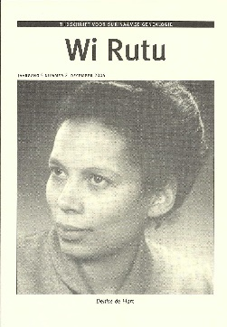05 - Van de redactie

06 - Mededelingen van het bestuur

07 - Huwelijken tussen Chinezen en geëmancipeerden tijdens de periode van het Staatstoezicht, *Henk G. Dijs*

14 - “Ben je familie van “……??, *Martha A. Hering*

26 - Het boekje van Boedie (een vooraankondiging), *Gert Faken*

30 - Nageslacht van Carolina van Emicke en Hans Joachim Emicke, *Maurits Northolt*

42 - Sranan Roots: Louis Sen-A-Kauw, de eerste Surinaamse nationale dam-grootmeester, *William L. Man A Hing*

47 - Landmeters in Suriname 1667-1861 (deel 1), *Philip Dikland*

58 - Jan Nepveu en de vrije Alida, *Jean Jacques Vrij*

62 - Recent verschenen publicaties, *Irene Rolfes*

**Wi Rutu 5/1 – juli 2005**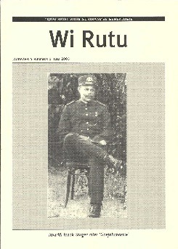05 - Van de redactie

07 - Introductie tot de genealogie van de Hindoestanen in Suriname. Met bijzondere aandacht voor ontwikkelingen in de naamgeving. Deel 1, *Radjinder Bhagwanbali*

16 - Chinese namen en Surinaamse genealogie, *William L. Man A Hing*

23 - Ithuriël Izaak Stuger alias ‘Goejababassi’. Een kort verhaal op basis van historische feiten, *Wonny Stuger*

37 - Rutu (Gedicht), *Ernestine Comvalius*

38 - Op zoek naar de Chinese tak van mijn familie, *André Haakmat*

47 - De zwarte Hollanders, Aquasi Boachie en Suriname, *Jean Jacques Vrij*

55 - Konmakandra aan het Onafhankelijkheidsplein, *Pieter Bol*

58 - De eerste reizende Surinaamse stambomententoonstelling, *Helen Wijngaarde*

62 - Jan Nepveu getogen Surinamer, *Jean Jacques Vrij*

66 - Nieuws, reacties en aanvullingen, *redactie*

71 - Recente publicaties, *Irene Rolfes*

**Wi Rutu 4/2 – december 2004**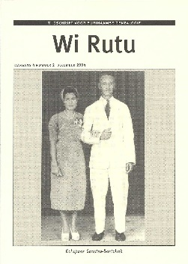05 - Van de redactie

07 - Vondst van enkele schilderijtjes, *Maurits Northolt*

11 - Sranan Roots: De Indiaanse voorouders van Lou Lichtveld, Desi Bouterse en André Haakmat, *William L. Man A Hing*

20 - Fragmentgenealogie Fokké, *Kenneth Fokké*

32 - Van Blaka Japon tot Kopro Toe, *Jetty G. de Miranda*

43 - Genealogische ervaringen, *Mary Sanstra-Veenis*

48 - Emancipatie in Suriname, bronnen van gegevens over slaven en eigenaren, familienamen en verwantschap in 1862-1863, *Pieter Bol*

56 - Burgerlijke Stand Suriname in Nationaal Archief Nederland, *Pieter Bol*

60 - Reacties, aanvullingen en verbeteringen, *redactie*

61 - Recente publicaties, *Irene Rolfes*

**Wi Rutu 4/1 – juli 2004**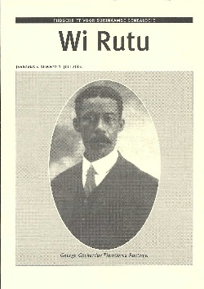05 - Van de redactie

07 - “Innocent bystanders”? Personages uit het leven van Christina Rustwijk (1836-1865), *Dorine van Hinte-Rustwijk & Georgin van Steenderen-Rustwijk*

16 - Antilliaanse Surinamers en Surinaamse Antillianen, *Okke ten Hove* en P*ieter Bol*

30 - Van sowt’ watra nengre tot grondeigenaar. Johannes Quassie van Engel, stamvader van de familie Van Engel, *Edith van Engel en Jean Jacques Vrij*

46 - Konmakandra met workshops, *Pieter Bol*

47 - De familie Schouten en haar betekenis in het culturele leven van Suriname in de periode van 1770-1840. Vragen in verband met onderzoek, *Clazien Medendorp*

49 - Enkele gegevens over de familie Schouten. Een eerste reactie op de vragen van Clazien Medendorp, *Jean Jacques Vrij*

63 - Surinaamse genealogie op internet, *Pieter Bol*

67 - Een poestice burgemeester van Lübeck, *Jean Jacques Vrij*

73 - Nieuwe publicaties, *Irene Rolfes*

**Wi Rutu 3/2 – december 2003**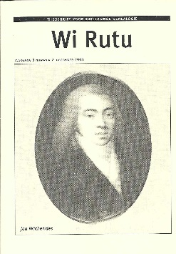05 - Van de redactie

06 - Mededelingen van het bestuur

07 - Over ‘Surinamers’ die geen Surinamers zijn. Een speurtocht van schoenendoos tot Internet, *Jetty G. de Miranda*

13 - De Gezworen Klerken van Suriname, *Pieter Bol*

21 - Tsizi Ju Tom. Een eigenaardige Surinaams-Chinese familienaam en zijn stamvader, *William L. Man A Hing*

27 - Verwikkelingen rond erflatingen door gemanumitteerden. De zaak Wilhelmina Elisabeth Sara van Zetten, *John Sang-Ajang*

35 - Genealogische notities over Jan Gerhard Wichers en Jan Wicherides, *Jean Jacques Vrij*

42 - Landsarchief Suriname: een eerste aanvulling (Vindplaatsen Surinaams familieonderzoek, deel 7), *Pieter Bol*

46 - Databestanden Emancipatie Suriname 1863 op internet en in boekvorm, *Pieter Bol*

48 - Presi fu memre den sma fu fos’ ten (lieux de mémoire), *Jean Jacques Vrij*

52 - Nieuwe publicaties, *Irene Rolfes*

**Wi Rutu 3/1- juli 2003**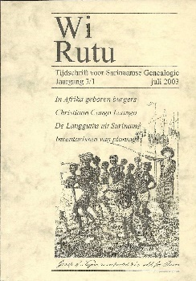03 - Van de redactie

05 - Oproep: Nazaten van Madeirese immigranten gezocht, *redactie*

06 - Het burgerregister van Suriname in de 19e eeuw: in Afrika geboren burgers, *Okke ten Hove*

30 - De Eerste Surinaamse Langguths: het begin van een zoektocht, *Peter Kroesen*

36 - Congo Loango / Congo Lowango, *M. Spaans Azn. en Sv. E. Veldhuijzen*

48 - Inventarissen van plantages en het belang hiervan voor genealogisch onderzoek, *Jaap Verseput* en *Jean Jacques Vrij*

59 - Konmakandra 1 februari 2003: veel sprekers, weinig tijd voor vragen, *Pieter Bol*

61 - Public Record Office / The National Archives of the United Kingdom (Vindplaatsen Surinaams familieonderzoek, deel 6), *Pieter Bol*

68 - Aandacht voor een onderbelicht verleden, *Hein Reedijk*

73 - Eerste deel Database Emancipatie 1863 op internet, *Pieter Bol*

75 - Nieuwe publicaties, *Irene Rolfes*

**Wi Rutu 2/2 – december 2002**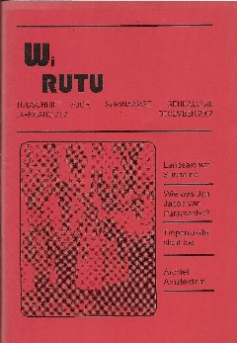01 - Van de redactie

03 - Het Landsarchief Suriname (Vindplaatsen Surinaams familieonderzoek, deel 4), *Pieter Bol*

13 - Oproep: Surinaamse Volkstelling 1921 inbrengen in Nationaal Archief, *redactie*

14 - Jan Jacob van Paramaribo en de zijnen, *Jean Jacques Vrij*

20 - Surinaams-Chinese namen in revisie, *William L. Man A Hing*

26 - Nogmaals: de familie Pronk in Suriname, *S.E. Pronk Czn.*

31 - Amsterdam-Suriname vice versa. Tweede Konmakandra van de Stichting voor Surinaamse Genealogie, *redactie*

32 - Gemeentearchief Amsterdam (Vindplaatsen Surinaams familieonderzoek, deel 5), *Pieter Bol*

38 - Voorouders en het gerecht (deel 2). Een geval van tropenkolder, *Jean Jacques Vrij*

41 - Grote belangstelling voor lezing over genealogie in Suriname, *redactie*

43 - Nieuwe publicaties, *Irene Rolfes*

46 - Welke software past bij mij?, *redactie*

47 - Belangrijke aanvulling Surinaamse Couranten in KB*, redactie*

**Wi Rutu 2/1 – juli 2002**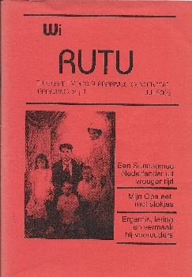01 - Van de redactie

02 - Mijn opa eet met stokjes, *William L. Man A Hing*

10 - Geslaagde Konmakandra van de SSG, *Pieter Bol*

12 - Mededelingen van het bestuur

13 - Een Surinaamse Nederlander uit vroeger tijd: Frederik Petrus Gisius Nanning (1798-1832), *Jaap Verseput en Jean Jacques Vrij*

35 - Verhaal van de voorouders: bron van ergernis, lering en vermaak, *Ch.H. Eersel*

41 - Het Utrechts Archief (Vindplaatsen Surinaams familieonderzoek, deel 3), *Pieter Bol*

48 - Oproepen, *redactie*

49 - Meer over minister Ellis, *Jean Jacques Vrij*

55 - Voorouders en het gerecht (deel 1), *Jean Jacques Vrij*

60 - Het is niet zoals het lijkt, *Ruud Beeldsnijder*

61 - Een opmerkelijk legaat, *redactie*

62 - Nieuwe publicaties, *Irene Rolfes*

**Wi Rutu 1/2- december 2001**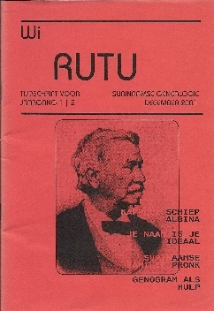01 - Van de redactie

03 - August Kappler schiep Albina, *Okke ten Hove*

15 - Je naam is je ideaal, *Joop Vernooij*

23 - Surinaamse familie Pronk, *S.E. Pronk*

30 - Genogram als hulpmiddel bij stamboomonderzoek, *Viviën Nelom*

36 - Oproepen, *redactie*

37 - Surinaams familieonderzoek in Nederlandse archieven, *Pieter Bol*

41 - Het Algemeen Rijksarchief (Vindplaatsen Surinaams familieonderzoek, deel 2), *Pieter Bol*

52 - Dorothea Augusta. Gi den afo (Gedicht), *Gloria Wekker*

55 - Oma (Column), *Chris Polanen*

57 - Een ruzie tussen vrienden in de slaventijd*, redactie*

58 - Nieuwe Publicaties, *Irene Rolfes*

**Wi Rutu 1/1- juli 2001**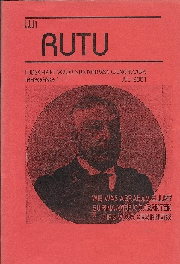01 - Van het bestuur

02 - SSG officieel opgericht

06 - Nederlandse minister van Surinaamse komaf: Abraham George Ellis (1846-1916), *Jean Jacques Vrij*

16 - Surinaamse couranten rijke informatiebron, *redactie*

30 - Slavernij monument voor vergeten verleden onjuist belicht, *Sigi Wolf*

32 - Vindplaatsen Surinaams familieonderzoek (deel 1), *Pieter Bol*

43 - Wesenhagen archief in Harderwijk, *Pieter Bol*

46 - Stamboom (Column), *Chris Polanen*

49 - Historische Database Suriname: groeiparel op internetpagina Rijksarchief, *redactie*

51 - Tips voor beginnende genealogen, *Wonny Stuger*

54 - Oproepen, *redactie*

55 - Wat en waar?, *redactie*

**Wi Rutu 20.2 – juli 2020**03 - Van de redactie  
05 - De familie van Maurits Martinus Alexander Coupijn (1798-1853), een medisch geslacht in de slaventijd (deel 4 en slot), *Jean Jacques Vrij en Ellen Neslo*  
16 - Het legaat van Lionarons, *Henk E. Menke*20 - Naamloos op Curaçao, Hensen in Suriname, *Ger Steinbusch*  
29 - Climbing up the family tree. “Hoe ik ertoe kwam een toneelstuk uit 1911 in Thalia te Paramaribo te reconstrueren”, *Theatermaker Mathieu Wijdeven*  
35 - Het familieregister, bron voor nieuwe genealogische ontdekkingen, *Carina Klaren en Humphrey Wessels*  
39 - Erfelijke overdracht van Surinaams-Chinese namen, *William L. Man A Hing*  
50 - Het echtpaar Nankoe-Sabajo, *Carmen Lie*  
53 - Henri Guillaume Brandon en zijn proefneming op de plantage Guadeloupe, *Henk van der Mast*  
57 - Nieuwe literatuur en digitale bronnen voor u gesignaleerd, *de redactie*

**Wi Rutu 20.1– januari 2020**  
03 - Van de redactie  
05 - Een Surinaamse familie, in vrouwelijke lijn, *Cynthia Mc Leod-Ferrier*14 - Verslag Konmakandra 21 september 2019, *Cornelly Spier-Spalburg*23 - Genen van al diegenen. “Uit vele één, uit vele …”, *Rudo Walker*26 - Bronnen en literatuur voor onderzoek naar Chinese immigranten in Suriname, *William L. Man A Hing*30 - Henri Guillaume Brandon en het Surinamevraagstuk, *Henk van der Mast*35 - Weerselo, ontstaan en verdwijnen van een Surinaamse familienaam, *Ger Steinbusch*40 - De Surinaamse familieachtergrond van Max Blokzijl (1884-1946), *Jean Jacques Vrij*47 - De vader van Gesina Adolphina Carolina Kreps (1837-1894), *Jean Jacques Vrij en Ellen Neslo*  
49 - De nieuwe database van de Surinaamse slavenregisters (1830-1863), *Coen van Galen*56 – Boekrecensie van ‘Trouwportretten, Surinaamse voorouders in beeld, album 1846-1950’, samenstellers Lucia Nankoe en Jean Jacques Vrij, *recensie door Patricia Ringeling*  
58 - Nieuwe literatuur en digitale bronnen voor u gesignaleerd, *de redactie*

**Wi Rutu 19.2 –juli 2019**  
  
03 - Van de redactie,  
05 - Hoe zijn Surinaamse familienamen als Blufpand, Doelwijt, Holband, Kogeldans en Zuiverloon tot stand gekomen? *Pieter Bol*  
18 - A-Tjak, een Chinese jongen in Suriname (1863-1905), *Ger Steinbusch*  
26 - De familie van Maurits Martinus Alexander Coupijn (1798-1853), een medisch geslacht in de slaventijd (deel 3), *Jean Jacques Vrij en Ellen Neslo*35 - Heraldisch wapen voor families met een Surinaamse achtergrond, *William L. Man A Hing*41 - Eén bron is geen bron. DNA-onderzoek als onafhankelijke derde bron in de zoektocht naar mannen in de Aikman stamboom, *Patricia Ringeling*  
47 - Genealogie en DNA-onderzoek: een goede match, *Ria Chin Kon Sung en Iwan Mercuur*52 - Overzicht van Chinese dopelingen van de Evangelische Broedergemeente te Suriname 1881-1890, *William L. Man A Hing*54 – Boekrecensie van ‘De toekan smaakt naar kip, door Erwin Oehlers’, *recensie door Pieter Bol*  
56 - Nieuwe literatuur en digitale bronnen voor u gesignaleerd, *de redactie*

**Wi Rutu 19.1 – januari 2019**  
  
03 - Van de redactie.  
05 - In memoriam Henk Dijs en Paul Davids, *door de redactie*  
06 - Carl Wois en het werven van Europese contractarbeiders voor Suriname in 1873, *Henk van der Mast*14 - De familie van Maurits Martinus Alexander Coupijn (1798-1853), een medisch geslacht in de slaventijd (deel 2), *Jean Jacques Vrij en Ellen Neslo*  
23 - Lang gekoesterde wens gaat in vervulling: de indexering van de Volkstelling Suriname 1921, *Huub van Helvoort*  
28 - Op zoek naar en in de Nieuwe Oranjetuin, *Max de Veer*  
34 - Sranan Roots: William Moi Thuk Shung en Mao ZhaoSheng a.k.a. Mau-Asam, *William L. Man A Hing, met naschrift Gonda Nekrui*38 - De ontmoeting, *Carlo Mau Asam Ferrol*  
39 - Konmakandra over het thema ‘Levensfasen, gebruiken en rituelen in Suriname’, *Cornelly Spier*  
46 - Surinaams-Chinese auteurs van proefschriften: kanttekeningen bij hun namen en achtergronden (Addendum 2), *William L. Man A Hing*  
49 - Opa Juda en de familie Taytelbaum, *Monique Carbière*52 – Boekrecensie van ‘Alles voor een tijd’ door Helen Venghaus, *recensie door Henk Dijs*  
54 - Recensie nieuwe digitale bron, *Pieter Bol*  
58 - Nieuwe literatuur en digitale bronnen voor u gesignaleerd, *de redactie met bijdrage van Henk Dijs*

**Wi Rutu 18.1 – juli 2018**  
  
03 - Van de redactie  
05 - Schudden aan de stamboom met DNA, *Patricia Ringeling (met medewerking van Monique Carbière)*11 - De familie van Maurits Martinus Alexander Coupijn (1798-1853), een medisch geslacht in de slaventijd (deel 1), *Jean Jacques Vrij en Ellen Neslo*  
23 - Gouvernementssecretaris George Severijn de Veer: met de pen als wapen het onrecht bestrijden, *Max de Veer*  
27 - Surinaams-Chinese auteurs van proefschriften: kanttekeningen bij hun namen en achtergronden (Addendum), *William L. Man A Hing*31 - Tentoonstelling Sranan Rutu in Almere stimuleert stamboomonderzoek, *Huub van Helvoort*  
36 - Relatie Mozes David Jessurun en Leentje Tulp: een liefdesrelatie?, *Ria Chin Kon Sung*  
42 - Het ware verhaal achter het ontstaan van Spes Patriae, de Hoop van het Vaderland, *Liddy Rustwijk*  
49 – Boekrecensie van ‘Kroniek van de familie Beeldstroo’ door Eddy Kolf, *recensie door Henk Dijs*51 - Nieuwe literatuur en digitale bronnen voor u gesignaleerd, *de redactie met bijdrage van Henk Dijs*54 - Aanvullingen en verbeteringen

**Wi Rutu 17.2 – december 2017**  
03 - Van de redactie  
05 - De lijst van contribuanten aan de kas van de Schutterij van Paramaribo in 1834, *Okke ten Hove*23 - Een terugblik op de Geneeskundige School in Suriname (1882-1972), *Jules van Bochove M.D. Oogarts*  
36 - Op zoek naar mijn betovergrootvader, *Anja Lissone*  
41 - De Surinaamse leden van de familie Gouverneur, afkomstig van Curaçao, *Ton Hokken*  
51 - Verslag van de Konmakandra op 30 september 2017, *Cornelly Spier*  
59 - Isaac de Beer (circa 1742-1786), *Jean Jacques Vrij*  
67 - De Chinese Vereniging Kong Ngie Tong 1880 – 1930, *William L. Man A Hing*  
72 - Bezoek aan het voorouderaltaar: de cirkel was rond, *Ria Chin Kon Sung*  
75 - Nieuwe literatuur en digitale bronnen voor u gesignaleerd, *de redactie met bijdrage van Henk Dijs*  
78 - Aanvullingen en verbeteringen

**Wi Rutu 17.1 – juli 2017**  
03 - Van de Redactie  
05 - De familie van de Krepsi’s, *Ria Chin Kon Sung*17 - Maria Anna en Amimba, twee Surinaamse vrouwen, *Jean Jacques Vrij*  
29 - Rootsreis – Suriname, *Sjo Velland*  
31 - Namenlijst Chinese migranten bij oprichting Kong Ngie Tong Sang in 1932, *William L. Man A Hing*  
37 - Cornelis van Bothomley, Thirty Three Years not a Slave, *Okke ten Hove*  
49 - Boekbespreking van De geëmancipeerde familie Slijngard uit het district Coronie door Gonda Nekrui-MacDonald, *Hein Eersel*  
50 - Nieuwe literatuur en digitale bronnen voor u gesignaleerd, *De redactie met bijdrage van Henk Dijs*

**Wi Rutu 16.2 – december 2016**  
03 - Van de redactie  
05 - Verslag Konmakandra 22 oktober 2016, *Paul Koulen*  
08 - Van Paramaribo naar Broome oftewel de moeder van de bruid, *Alphonse L. MacDonald*  
18 - Srananmans en de Dodenspoorweg over de Khwaerivier, *William L. Man A Hing*  
33 - Schets van de historische ontwikkeling van Manumissie in Suriname (1733-1863), *Paul Koulen*  
45 - “Doe het zelf of laat het ons doen”, *Ethel Gout*  
46 - Een database van de Surinaamse slavenregisters. Met uw hulp!, *Coen van Galen*  
51 - Nader verslag van Surinaamse krijgsgevangenen en burgerslachtoffers in Nederlands Oost Indië, *William Man A Hing*  
54 - Boekrecensie van Indiaans Verhaal door Reinier Artist, *Pieter Bol*  
65 - Donateur Emeritus, *de redactie*  
57 - Literatuur en bronnen voor u gesignaleerd, *de redactie*

**Wi Rutu 16.1 – juli 2016**  
03 - Van de redactie  
05 - Verslag Konmakandra 21 november 2015, *Kimberly Emanuels*07 -Chinese begraafplaats: Fa Tjauw Koen Sang*, William L. Man A Hing*  
13 - rkbegraafplaatsparamaribo.com:’Akker des doods’ als bron voor genealogisch onderzoek, *Ank de Vogel-Muntslag en Henk Dijs*16 -Ver van huis: Naamgenoten en aanverwanten in Suriname in de negentiende eeuw*, Henk Dijs*  
18 - Aspecten van naamkeuze bij Suri-Chinezen, *William L. Man A Hing*23 -Surinaamse Lutherse Doopboeken: een eerste analyse*, Henk Dijs*  
32 - Addenda bij artikelen van William L. Man A Hing, *William L. Man A Hing*34 -Begeleidingsdag nieuwe stijl*, Henk Dijs*37 -Boekrecensies*, Kimberly Emanuels, Henk Dijs, Pieter Bol en William L. Man A Hing*45 -Literatuur voor u gesignaleerd*, de redactie*

**Wi Rutu 15/2 – december 2015**03 - Van de redactie

05 - Integratie in Suriname: Chinese namen, verwarring en aanpassing, *Alphonse L. MacDonald*

13 - Slavernij en Jij, Website als sleutel tot het slavernijverleden, *Aspha Bijnaar*

16 - Sranan Roots: van Opa Tjon Joe Joen en andere verwanten, *William L. Man A Hing*

30 - Dood en Liefde, Hoofdthema’s van de Surinaamse schilder George Struikelblok, *Jeane Patrick*

33 - Manumissierekesten in Suriname 1816–1820, *Denie Kasan en Pieter Bol*

45 - ‘Vernaming’ bij vrijverklaarden en verwanten, *Marcel E. Levenswaard*

50 - De Surinaamse barbier van Wormerveer: Samuel van Enkhuizen (1772-1820), *Jean Jacques Vrij in samenwerking met Marjan Villa Garcia-Baars*

60 - Genealogie van de familie Boldewijn. Boekrecensie, *Kimberly Emanuels*

62 - Literatuur en bronnen voor u gesignaleerd, *de redactie*

**Wi Rutu 15/1 – juli 2015**03 - Van de redactie

05 - Konmakandra 25 april 2015, *Paul Koulen*

08 - De Tjon-clan: van Tjon-Kwie-Sem en verwanten, *William L. Man A Hing*

18 - De levens van Susanna Dumion en twee andere Afro-Westindische vrouwen in de 18eeeuw, *Jean-Jacques Vrij*

32 - Andrew Anthony Halfhide. In Suriname beter bekend als Andries Anthony, *Carla Jonkers*

34 - Het georganiseerde zangleven in Suriname in de 20eeeuw, *Jacques Stuger(****†****), Edmund Stuger en Wonny Stuger*

41 - Sranan roots: Bosch Reitz-Aman tropische aristocratie?, *William L. Man A Hing*

50 - Etnische herkomst van de ‘vrije arbeiders’ in Suriname, *Okke ten Hove*

58 - Geboorteakten van het District Nickerie 1869-1880, *Reggie en Nel den Os*

69 - Een weduwe met drie kinderen, allen zonder naam, *M. Spaans Azn.*

74 - Column: Elisabeth Moendi, *Usha Marhé*

76 - Literatuur en bronnen voor u gesignaleerd, *de redactie*

**Wi Rutu 14/2 – december 2014**03 - Van de redactie

04 - Verslag Konmakandra 8 november 2014, *Paul Koulen*

09 - Chinese numerieke namen in Suriname, *William L. Man A Hing*

16 - Tentoonstelling Joods Historisch Museum, *Jean Jacques Vrij*

18 - Verhalen op Keti Koti Rotterdam, *Marjan Beijering*

23 - Stemgedrag Nederlandse politiek en afschaffing slavernij, *Okke ten Hove*

52 - Distributiepatroon der Chinese contractarbeiders, *William L. Man A Hing*

60 - Boekrecensie, Genealogieën van de Families ‘van Exel, van Extel, van Excel , van Exsel, D’Exelle en Exel (tussen 1500 en 2007)’, *Henk Dijs*

63 - Einde rubriek ‘Recente Publicaties’ van Irene Rolfes, *redactie*

64 - Literatuur en bronnen voor u gesignaleerd, *de redactie*

**Wi Rutu 14/1 juli 2014**01 - Van de redactie

05 - Bestuurswisseling, Stichting voor Surinaamse Genealogie, *Paul Koulen*

07 - Zakenvrouwen, buitenmannen en sopropo. Over Maria Margaretha Smith en Harriëtte Fakkel, *Marie-Claire Fakkel*

12 - Het nageslacht van Ho Meau Long, *William L. Man A Hing*

18 - ‘Anders troe troe mi go dede’. Een Surinaamse en haar *amour fou* voor een Hollandse Marineofficier in de woelige jaren 90 van de 18eeeuw, *Jean Jacques Vrij*

31 - Surinaamse verzetshelden in Den Haag: de broers Rijk van Ommeren, *Sjoerd Meijer*

34 - Surinaamse slavenregisters in het Centraal Bureau voor Genealogie, *Okke ten Hove*

47 - Gecreoliseerde Chinese namen uit Suriname, *William L. Man A Hing*

54 - Recensies & Reactie:

• Gentleman in slavernij, auteur: Janny de Heer, *Helen Wijngaarde*

• Kroniek van de familie Kolf, auteur: Eddy Kolf, *Henk Dijs*

• De vroegste foto van Suriname, auteur: Mattie Boom, *Henk Dijs*

• Reactie op een in *Wi Rutu* (uitgave 13.2) verschenen artikel, *Martha Hering*

60 - Sranan Rutu Dey, verslag van deze dag op 5 april jl. in de Christus Triumfator Kerk in Den Haag *(redactie)*

62 - Recente publicaties, *Irene Rolfes*

**Wi Rutu 13/2 – december 2013**03 - Van de redactie

04 - Benelle en het duel; het ware verhaal, *Martha Hering*

10 - Mijn naam is Surinamer; een zeldzame introductie, *William L. Man A Hing*

14 - De afstamming van Johan Henri Eliza Ferrier, *Jan van Schaik*

23 - Leven na de dood. Het nageslacht van Charles Paul Benelle de la Jaille, *Jean Jacques Vrij*

28 - Surinamers en WO II: de Japanse hellekampen overleefd, *William L. Man A Hing*

44 - Keti Koti, De SSG Stamboomtentoonstelling tijdens 150 jaar Keti Koti viering*, Magda Korenhof*

48 - Arme Amsterdamse Sefardische Joden die met een vertrekpremie emigreerden, 1759-1813, *Okke ten Hove en Jan van Schaik*

77 - Boekrecensie over ‘The Tjong A Kiet Family’, *Henk Dijs*

79 - Recente publicaties, *Irene Rolfes*

**Wi Rutu 13/1 – juli 2013**03 - Van de redactie

05 - Sranan Tori, het Surinaamse Verhaal, *Pieter Bol*

08 - De emancipatie voorbij: Frederika Cicilia Jagershoek en haar nageslacht: Chinezen met een geëmancipeerde voorouder, *William Man A Hing*

15 - Het Gouden Emancipatiefeest in Suriname. Een ‘ooggetuige’ verslag. Het emancipatieverhaal uit een bijzonder 100 jaar oud boek, *Dorine van Hinte-Rustwijk, Georgin van Steenderen-Rustwijk*

24 - ‘Vrije arbeiders’ in Suriname, *Okke ten Hove, m.m.v. Carla Bakker*

38 - Het Livret van Bella Haringcarspel, *Pieter Bol*

41 - Emigratie uit Suriname 1675. Leegloop van Suriname twee honderd jaar voor de emancipatie, *Okke ten Hove*

52 - De EBG zendelingen en 1 juli 1863, *Ruud Braams, m.m.v. Henk Dijs*

58 - Geboorten, Ondertrouw / Trouw en Naamsverandering. Suriname begin 19e eeuw. Een ‘addendum’ op SSG Bronnenpublicatie 2, *John Sang Ajang*

67 - Recente publicaties, *Irene Rolfes*

**Wi Rutu 12/2 december 2012**03 - Van de redactie

04 - Mijn familie Samuels of hoe zat het eigenlijk met de Joden in Suriname, *Sonja Vetter-Samuels*

15 - Een Voortvarende Surinaamse voorouder, *Paul Koulen*

38 - Chinese monumenten in Nederlands West-Indië (deel 2),*William Man A Hing*

46 - Maria Louisa Wajampibo, *Okke ten Hove*

50 - Een strijd tussen weglopen of blijven, *Ank de Vogel-Muntslag*

63 - Diversen, *redactie*

• Toelichting op Jaws ziekte

• Oproep voor artikelen voor Emancipatie in Wi Rutu 2013

• Foto- en stambomententoonstellingen 2012, een terugblik en oproepen voor 2013 en 2014

65 - Recente publicaties, *Irene Rolfes* **Wi Rutu 12/1 – juli 2012**03 - Van de redactie

04 - Verslag Konmakandra 2012, *Pieter Bol*

07 - Van het Rijnland naar het Tropisch Regenwoud, *Deryck Ferrier*

20 - Alma, mijn Hart, *Ingrid Noorden*

24 - Yu feni spun, yu sa dringi brafu, Juno mijn nieuwe stammoeder, *Henk G. Dijs*

38 - Jaws ziekte, economie, slavernij en ziekte in Suriname, *Ank de Vogel-Muntslag*

43 - Verontruste burgers van het district Nickerie, *Okke ten Hove*

49 - Chinese monumenten in Nederlands West-Indië (deel I), *William L. Man A Hing*

52 - Drentse emigranten in Suriname, *Okke ten Hove en Joop Vernooij*

55 - Vertaalperikelen bij Chinese namen, *William L. Man A Hing*

57 – Diversen: Winnend huwelijksverhaal en Stamboomtentoonstelling Rotterdam, december 2011 (*redactie)*

59 - Recente publicaties, *Irene Rolfes*

**Wi Rutu 11/2 – december 2011**  
03 - Van de redactie

04 - Hatterman en De la Jaille, verstandshuwelijk of ware liefde?, *Martha A. Hering*

14 - Surinamers en Surinaamse notariële bronnen in (Noord-)Holland, *Jos Kaldenbach*

23 - Antonius Jacques Maria Sang Ajang, mijn vader ……, *Josine Maria Karg-Sang Ajang*

28 - De bewoners van Etablissement Batavia in 1831, *Okke ten Hove*

41 - Surinaams-Chinese auteurs van proefschriften, kanttekeningen bij hun namen en achtergrond, *William Man A Hing*

55 - Van ‘slavenschooltje’ tot……. Een stukje geschiedenis van het onderwijs in Suriname, *Nelly Bakboord*

63 - Historisch Beeldarchief Migranten (HBM) & Caraïbisch Familiearchief, *Okke ten Hove*

65 - Diversen (*redactie)*

70 - Recente publicaties, *Irene Rolfes*

**Wi Rutu 11/1 – juli 2011**03 - Van de redactie

05 - Konmakandra’s en andere genealogische ontwikkelingen in Nederland en Suriname, *Pieter Bol*

09 - Vaders achter de coulissen, *Jean Jacques Vrij*

16 - Hoe onbekend waren de Amsterdamse vaders?, *Harmen Snel*

19 - De Waterkant van vroeger, *Eduard Vijzelman*

22 - Sranan Roots: Kok-Sey-Tjong, *William Man A Hing*

25 - Fintalijsten van de Joodse gemeenschappen in Suriname 1839-1840, *Ank de Vogel-Muntslag* en *Okke ten Hove*

54 - Kotomisi, Moro m’e luk yu, moro y’e moi, *Helen Wijngaarde*

63 - Surinaamse emigratie 1974-1975, *Okke ten Hove*

68 - Diversen (*redactie*)

70 - Recente publicaties, *Irene Rolfes*

**Wi Rutu 10/2 – december 2010**03 - Van de redactie

05 - Javanen in Frans Guyana. Een onbekend hoofdstuk uit de meervoudige Javaans-Surinaamse migratiegeschiedenis, *Hariëtte K. Mingoen*

20 - Orale geschiedenis en Surinaamse genealogie, *William L. Man A Hing*

29 - Een Amsterdamse apothekerszoon in Suriname, *Jan van Schaik*

32 - Van mijn opa: MAN Kau, *William L. Man A Hing*

36 - Graftombe.nl. Een nieuwe dimensie in het digitale familieonderzoek, *Okke ten Hove*   
44 - Diversen, *redactie*

45 - In Memoriam: Heinrich Helstone 1926-2010, *redactie*

46 - Nieuwe bronnenpublicatie. Overlijdensadvertenties en onbeheerde boedels: Overledenen in Suriname 1 januari 1800 tot en met 31 december 1828, *redactie*

47 - Oproep Konmakandra 2011. Fototentoonstelling Surinaamse klederdrachten, *redactie*

48 - Recente publicaties, *Irene Rolfes*

**Wi Rutu 10/1 – juli 2010**03 - Van de redactie

04 - Geslaagde Konmakandra’s in Nederland en Suriname, *Pieter Bol*

07 - Een woeste en onwillige bende; de geschiedenis achter de Koloniale Tentoonstelling 1883 te Amsterdam, *Stevo Akkerman*

14 - Wie was Sara Lemmers?, *Martha A. Hering*

20 - Eddy Taytelbaum: magiër, *Ethel Gout*

36 - Zanderij 1 in vroegere tijden (1930) en de ontwikkelingen, *Eduard Vijzelman*

38 - Epistels van Dr. Samuel Kissam. Paramaribo 1769. Vriendschap met een Fransman en bespiegelingen over ‘the state of nature’, *William L. Man A Hing*

45 - De Mucuna-soort van Kissam, *Jan van Donselaar*

46 - Wonderful Copenhagen. Abraham George Ellis, slot, *Gert Faken*

54 - Het Meertens Instituut en Surinaamse Genealogie, *Okke ten Hove*

60 - Overzicht recente publicaties, *Irene Rolfes*

**Wi Rutu 9/1 – december 2009**03 - Van de redactie

04 - Wereldreizigers en honkvaste types, *Pieter Bol*

07 - Zoektocht naar het koloniale verleden van Nola Hatterman, *Ellen de Vries*

16 - Dr. Samuel Kissam. An early American in Surinam, tormented & forlorn, *William L. Man A Hing*

24 - Sranan roots: prof. ir. M.G. A-Tjak. Met vliegerkruis onderscheiden voor zijn dapperheid in WO II, *William L. Man A Hing*

30 - ‘Pas une femme accoutumé á l’absence de son mari’, *Jean Jacques Vrij*

33 - Abraham George Ellis op herhaling. Waarin tevens een honderd jaar oud raadsel wordt opgelost, *Gert Faken*

39 - Boedels in Suriname, *Anneke Chin-a-Lin*

43 - Familiegeschiedenis van Moesje. Een genealogische publicatie, *Henk Dijs*

45 - Chinezen uit West-Indië die naar Suriname emigreerden, *Okke ten Hove*

73 - Chin-A-Hin & Hommereea Rasoelas Chin: une liaison particulière. Een korte aanvulling, *William L. Man A Hing*

74 - Recente publicaties, *Irene Rolfes* **Wi Rutu 8/2 – december 2008**05 - Van de redactie

07 - K’ranti! De Surinaamse pers 1774-2008, *Helen A. Wijngaarde*

10 - Pe dede de … libi ben de. Herkenning van slavernij in de pers, *Henk G. Dijs*

29 - Sranan Roots: Charles Desiré Lu-A-Si (1911-1942), *William L. Man A Hing*

35 - West-Indische immigranten in Suriname, *Okke ten Hove*

56 - Chin-A-Hin & Hommereea Rasoelas Chin. Une liaison particulière, *William L. Man A Hing*

65 - Memoires van een moksiwatra. Cursist 3992 van de Amsterdamse Machinistenschool, *Gert Faken*

76 - Recente publicaties, *Irene Rolfes*

**Wi Rutu 8/1 – juli 2008**05 - Van de redactie

07 - In Memoriam Sigi Wolf (1936-2008), *Jean Jacques Vrij*

09 - Stichting vindt nieuw elan, *Pieter Bol*

13 - Een dame in Suriname. Een brief van mevrouw Vaillant uit 1816, *Georgin van Steenderen-Rustwijk en Jean Jacques Vrij*

21 - Sranan Roots: George Eduard Fung-A-Jou aka ‘Blakka Sneesie’, *William L. Man A Hing*

30 - Adelborsten afkomstig uit Nederlands Afrika en West-Indië, *Gert Faken*

42 - Oproep aan alle lezers: zoekfoto’s, *Ethel Gout*

45 - Beknopt signalement van George Lam, *William L. Man A Hing*

47 - Tweemaal Jan Wijnoord. Een Saramaccaner Amsterdammer en zijn familie, *Jean Jacques Vrij*

58 - Uw verhaal voor u geschreven in Wi Rutu!, *Ethel Gout*

59 - Recente publicaties, *Irene Rolfes*

**Wi Rutu 7/2 – december 2007**05 - Van de redactie

07 - Averij in Amsterdam-Noord, *Gert Faken*

10 - Een zoektocht naar de familie Vereul, of: het ongeneeslijk genealogievirus, *Martha A. Hering*

23 - Sranan roots: de accidentele band tussen de families Lijkwan en Meurs, *William L. Man A Hing*

31 - Het boekje van Boedie (deel 5). Er is geen woord Surinaams bij, *Gert Faken*

39 - Ellis in Wonderland, *Gert Faken*

50 - Recente publicaties, *Irene Rolfes*

**Wi Rutu 7/1 – juli 2007**05 - Van de redactie

07 - Rooms-Katholieke archivalia als genealogische bron, *Pieter Bol en Joop Vernooij*

14 - Verloren in Tijd (gedicht), *Ernestine Comvalius*

16 - Het boekje van Boedie (deel 4). Weer terug in switi Sranan, *Gert Faken*

30 - Duitsers in achttiende en negentiende-eeuws Suriname, *Carl Haarnack*

44 - Sranan Roots: naamsperikelen in de familie van Wong Lun Hing, *William L. Man A Hing*

55 - Genealogische publicatie: Het voor- en nageslacht van Samuel MacDonald 1828-1877, *redactie*

57 - Konmakandra Den Haag 14 april 2007: roots en religie, *redactie*

59 - Recente publicaties, *Irene Rolfes*

**Wi Rutu 6/2 – december 2006**05 - Van de redactie

07 - Mijn joodse (en andere) roots, *Martha A. Hering*

19 - Kyk-over-Al. Genealogische bronnen en Guyana, *Paul Koulen*

44 - Het boekje van Boedie (deel 3). Hoe ver het was en hoe koud, *Gert Faken*

55 - Over een buitenaardse voormoeder, *Jetty G. de Miranda*

60 - Sranan Roots: Adrienne Clarkson’s elusive link met Suriname, *William L. Man A Hing*

64 - Berichten, aanvullingen en correcties, *redactie*

67 - Recente publicaties, *Irene Rolfes*

**Wi Rutu 6/1 – juli 2006**05 - Van de redactie

07 - Tragiek en Traditie: namen en naamgeving bij de Javanen, *Hariëtte K. Mingoen*

19 - De Portugese immigranten uit Madeira, *Cynthia Brand Flu*

27 - Introductie tot de genealogie van de Hindoestanen in Suriname. Met bijzondere aandacht voor ontwikkelingen in de naamgeving. Deel 2, *Radjinder Bhagwanbali*

34 - Hoe Kwai Jou: Chinees bevrijdde gehuwde geëmancipeerde vrouwen van het Staatstoezicht, *William L. Man A Hing*

37 - Het boekje van Boedie (deel 2). Ouderliefde en kinderleed, *Gert Faken*

45 - Landmeters in Suriname 1667-1681 (deel 2), *Philip Dikland*

62 - Nieuws, aanvullingen en correcties, *redactie*

65 - Belangrijk nieuws voor Surinaamse familieonderzoekers (Grafzerk & Suikerwerk)

67 - Recente publicaties, *Irene Rolfes*

**Wi Rutu 5/2 – december 2005**05 - Van de redactie

06 - Mededelingen van het bestuur

07 - Huwelijken tussen Chinezen en geëmancipeerden tijdens de periode van het Staatstoezicht, *Henk G. Dijs*

14 - “Ben je familie van “……??, *Martha A. Hering*

26 - Het boekje van Boedie (een vooraankondiging), *Gert Faken*

30 - Nageslacht van Carolina van Emicke en Hans Joachim Emicke, *Maurits Northolt*

42 - Sranan Roots: Louis Sen-A-Kauw, de eerste Surinaamse nationale dam-grootmeester, *William L. Man A Hing*

47 - Landmeters in Suriname 1667-1861 (deel 1), *Philip Dikland*

58 - Jan Nepveu en de vrije Alida, *Jean Jacques Vrij*

62 - Recent verschenen publicaties, *Irene Rolfes*

**Wi Rutu 5/1 – juli 2005**05 - Van de redactie

07 - Introductie tot de genealogie van de Hindoestanen in Suriname. Met bijzondere aandacht voor ontwikkelingen in de naamgeving. Deel 1, *Radjinder Bhagwanbali*

16 - Chinese namen en Surinaamse genealogie, *William L. Man A Hing*

23 - Ithuriël Izaak Stuger alias ‘Goejababassi’. Een kort verhaal op basis van historische feiten, *Wonny Stuger*

37 - Rutu (Gedicht), *Ernestine Comvalius*

38 - Op zoek naar de Chinese tak van mijn familie, *André Haakmat*

47 - De zwarte Hollanders, Aquasi Boachie en Suriname, *Jean Jacques Vrij*

55 - Konmakandra aan het Onafhankelijkheidsplein, *Pieter Bol*

58 - De eerste reizende Surinaamse stambomententoonstelling, *Helen Wijngaarde*

62 - Jan Nepveu getogen Surinamer, *Jean Jacques Vrij*

66 - Nieuws, reacties en aanvullingen, *redactie*

71 - Recente publicaties, *Irene Rolfes*

**Wi Rutu 4/2 – december 2004**05 - Van de redactie

07 - Vondst van enkele schilderijtjes, *Maurits Northolt*

11 - Sranan Roots: De Indiaanse voorouders van Lou Lichtveld, Desi Bouterse en André Haakmat, *William L. Man A Hing*

20 - Fragmentgenealogie Fokké, *Kenneth Fokké*

32 - Van Blaka Japon tot Kopro Toe, *Jetty G. de Miranda*

43 - Genealogische ervaringen, *Mary Sanstra-Veenis*

48 - Emancipatie in Suriname, bronnen van gegevens over slaven en eigenaren, familienamen en verwantschap in 1862-1863, *Pieter Bol*

56 - Burgerlijke Stand Suriname in Nationaal Archief Nederland, *Pieter Bol*

60 - Reacties, aanvullingen en verbeteringen, *redactie*

61 - Recente publicaties, *Irene Rolfes*

**Wi Rutu 4/1 – juli 2004**05 - Van de redactie

07 - “Innocent bystanders”? Personages uit het leven van Christina Rustwijk (1836-1865), *Dorine van Hinte-Rustwijk & Georgin van Steenderen-Rustwijk*

16 - Antilliaanse Surinamers en Surinaamse Antillianen, *Okke ten Hove* en P*ieter Bol*

30 - Van sowt’ watra nengre tot grondeigenaar. Johannes Quassie van Engel, stamvader van de familie Van Engel, *Edith van Engel en Jean Jacques Vrij*

46 - Konmakandra met workshops, *Pieter Bol*

47 - De familie Schouten en haar betekenis in het culturele leven van Suriname in de periode van 1770-1840. Vragen in verband met onderzoek, *Clazien Medendorp*

49 - Enkele gegevens over de familie Schouten. Een eerste reactie op de vragen van Clazien Medendorp, *Jean Jacques Vrij*

63 - Surinaamse genealogie op internet, *Pieter Bol*

67 - Een poestice burgemeester van Lübeck, *Jean Jacques Vrij*

73 - Nieuwe publicaties, *Irene Rolfes*

**Wi Rutu 3/2 – december 2003**05 - Van de redactie

06 - Mededelingen van het bestuur

07 - Over ‘Surinamers’ die geen Surinamers zijn. Een speurtocht van schoenendoos tot Internet, *Jetty G. de Miranda*

13 - De Gezworen Klerken van Suriname, *Pieter Bol*

21 - Tsizi Ju Tom. Een eigenaardige Surinaams-Chinese familienaam en zijn stamvader, *William L. Man A Hing*

27 - Verwikkelingen rond erflatingen door gemanumitteerden. De zaak Wilhelmina Elisabeth Sara van Zetten, *John Sang-Ajang*

35 - Genealogische notities over Jan Gerhard Wichers en Jan Wicherides, *Jean Jacques Vrij*

42 - Landsarchief Suriname: een eerste aanvulling (Vindplaatsen Surinaams familieonderzoek, deel 7), *Pieter Bol*

46 - Databestanden Emancipatie Suriname 1863 op internet en in boekvorm, *Pieter Bol*

48 - Presi fu memre den sma fu fos’ ten (lieux de mémoire), *Jean Jacques Vrij*

52 - Nieuwe publicaties, *Irene Rolfes*

**Wi Rutu 3/1- juli 2003**03 - Van de redactie

05 - Oproep: Nazaten van Madeirese immigranten gezocht, *redactie*

06 - Het burgerregister van Suriname in de 19e eeuw: in Afrika geboren burgers, *Okke ten Hove*

30 - De Eerste Surinaamse Langguths: het begin van een zoektocht, *Peter Kroesen*

36 - Congo Loango / Congo Lowango, *M. Spaans Azn. en Sv. E. Veldhuijzen*

48 - Inventarissen van plantages en het belang hiervan voor genealogisch onderzoek, *Jaap Verseput* en *Jean Jacques Vrij*

59 - Konmakandra 1 februari 2003: veel sprekers, weinig tijd voor vragen, *Pieter Bol*

61 - Public Record Office / The National Archives of the United Kingdom (Vindplaatsen Surinaams familieonderzoek, deel 6), *Pieter Bol*

68 - Aandacht voor een onderbelicht verleden, *Hein Reedijk*

73 - Eerste deel Database Emancipatie 1863 op internet, *Pieter Bol*

75 - Nieuwe publicaties, *Irene Rolfes*

**Wi Rutu 2/2 – december 2002**01 - Van de redactie

03 - Het Landsarchief Suriname (Vindplaatsen Surinaams familieonderzoek, deel 4), *Pieter Bol*

13 - Oproep: Surinaamse Volkstelling 1921 inbrengen in Nationaal Archief, *redactie*

14 - Jan Jacob van Paramaribo en de zijnen, *Jean Jacques Vrij*

20 - Surinaams-Chinese namen in revisie, *William L. Man A Hing*

26 - Nogmaals: de familie Pronk in Suriname, *S.E. Pronk Czn.*

31 - Amsterdam-Suriname vice versa. Tweede Konmakandra van de Stichting voor Surinaamse Genealogie, *redactie*

32 - Gemeentearchief Amsterdam (Vindplaatsen Surinaams familieonderzoek, deel 5), *Pieter Bol*

38 - Voorouders en het gerecht (deel 2). Een geval van tropenkolder, *Jean Jacques Vrij*

41 - Grote belangstelling voor lezing over genealogie in Suriname, *redactie*

43 - Nieuwe publicaties, *Irene Rolfes*

46 - Welke software past bij mij?, *redactie*

47 - Belangrijke aanvulling Surinaamse Couranten in KB*, redactie*

**Wi Rutu 2/1 – juli 2002**01 - Van de redactie

02 - Mijn opa eet met stokjes, *William L. Man A Hing*

10 - Geslaagde Konmakandra van de SSG, *Pieter Bol*

12 - Mededelingen van het bestuur

13 - Een Surinaamse Nederlander uit vroeger tijd: Frederik Petrus Gisius Nanning (1798-1832), *Jaap Verseput en Jean Jacques Vrij*

35 - Verhaal van de voorouders: bron van ergernis, lering en vermaak, *Ch.H. Eersel*

41 - Het Utrechts Archief (Vindplaatsen Surinaams familieonderzoek, deel 3), *Pieter Bol*

48 - Oproepen, *redactie*

49 - Meer over minister Ellis, *Jean Jacques Vrij*

55 - Voorouders en het gerecht (deel 1), *Jean Jacques Vrij*

60 - Het is niet zoals het lijkt, *Ruud Beeldsnijder*

61 - Een opmerkelijk legaat, *redactie*

62 - Nieuwe publicaties, *Irene Rolfes*

**Wi Rutu 1/2- december 2001**01 - Van de redactie

03 - August Kappler schiep Albina, *Okke ten Hove*

15 - Je naam is je ideaal, *Joop Vernooij*

23 - Surinaamse familie Pronk, *S.E. Pronk*

30 - Genogram als hulpmiddel bij stamboomonderzoek, *Viviën Nelom*

36 - Oproepen, *redactie*

37 - Surinaams familieonderzoek in Nederlandse archieven, *Pieter Bol*

41 - Het Algemeen Rijksarchief (Vindplaatsen Surinaams familieonderzoek, deel 2), *Pieter Bol*

52 - Dorothea Augusta. Gi den afo (Gedicht), *Gloria Wekker*

55 - Oma (Column), *Chris Polanen*

57 - Een ruzie tussen vrienden in de slaventijd*, redactie*

58 - Nieuwe Publicaties, *Irene Rolfes*

**Wi Rutu 1/1- juli 2001**01 - Van het bestuur

02 - SSG officieel opgericht

06 - Nederlandse minister van Surinaamse komaf: Abraham George Ellis (1846-1916), *Jean Jacques Vrij*

16 - Surinaamse couranten rijke informatiebron, *redactie*

30 - Slavernij monument voor vergeten verleden onjuist belicht, *Sigi Wolf*

32 - Vindplaatsen Surinaams familieonderzoek (deel 1), *Pieter Bol*

43 - Wesenhagen archief in Harderwijk, *Pieter Bol*

46 - Stamboom (Column), *Chris Polanen*

49 - Historische Database Suriname: groeiparel op internetpagina Rijksarchief, *redactie*

51 - Tips voor beginnende genealogen, *Wonny Stuger*

54 - Oproepen, *redactie*

55 - Wat en waar?, *redactie*